Communiqué de presse.  
11 mars 2020

**Tour de France des fromages, beurres, crèmes AOP**

**en plus de 500 étapes culturelles et gourmandes**

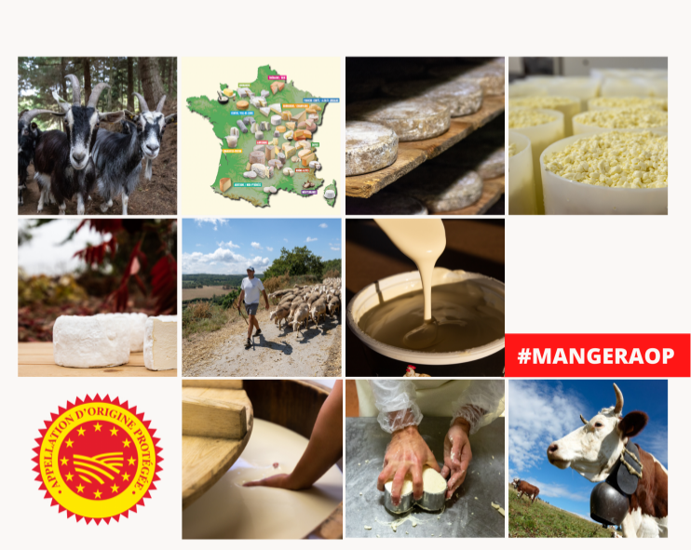

Si les 51 Appellations d’Origine Protégée (AOP) : 46 fromages, 3 beurres et 2 crèmes, régalent les repas quotidiens, elles peuvent aussi distraire les séjours touristiques. Ossau-Iraty, Salers, Epoisses, Langres, Selles-sur-Cher, Bleu de Gex Haut-Jura, Pélardon, Livarot, Crème d’Isigny, Beurre Charentes-Poitou, Fourme de Montbrison, Chaource, Abondance, Reblochon, Maroilles, Sainte-Maure de Touraine, Bleu des Causses… des noms évocateurs du patrimoine fromager et laitier français qui sont à découvrir en parcourant les 500 étapes culturelles et gourmandes !

La diversité, une alchimie entre les Hommes et leur territoire e

Issus de différents terroirs, les AOP laitières permettent de découvrir les richesses de notre beau pays. A travers leur forme, leur texture, leur couleur et la diversité de leurs saveurs, chaque produit décrit un paysage, un terroir et raconte une histoire, des savoir-faire, des traditions transmises de génération en génération…

A pied, à vélo ou en voiture… partez à la découverte du patrimoine laitier français ;

A pied, à vélo ou en voiture… la France fromagère livre ses secrets en proposant des visites de fermes, de laiteries, de fromageries et de caves d’affinage, des rencontres avec des éleveurs ou des fromagers passionnés, des dégustations ou encore des haltes gourmandes dans les marchés ou fermes-auberges et des pauses animées dans les nombreuses fêtes des fromages ou de village.

**Les routes des fromages** offrent un large aperçu de la diversité des AOP laitières. La moitié d’entre elles propose des étapes pour transmettre la précieuse culture gastronomique, dévoiler l’origine des saveurs, le cadre de ces traditions gourmandes et le savoir-faire des fromagers. De la Normandie à la Savoie, en passant par les volcans d’Auvergne et les Monts du Forez, des Pyrénées à la Thiérache, en faisant un détour par le Poitou, les châteaux de la Loire, la Bourgogne Franche-Comté et l’Alsace, il y aura forcément une étape AOP laitières sur le chemin de vos vacances.

Ces échappées savoureuses proposent, aux petits comme aux grands, un moment de convivialité et de plaisir, de rencontres et de partages. De quoi rendre vos vacances gourmandes et délicieusement enthousiasmantes ! En attendant d’aller voir de plus près, voyagez autour de votre assiette en dégustant l’immense variété des AOP laitières françaises.

**Retrouvez l’ensemble de l’offre touristique**

**Site des fromages-aop.com** - <https://www.fromages-aop.com/nos-visites/>

Contact presse

Marylène Bezamat – 06.03.99.62.07 – [mbezamat@cnaol.fr](mailto:mbezamat@cnaol.fr)

A propos du Cnaol l

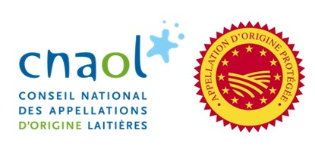Créé en 2002, le Cnaol, Conseil National des Appellations d’Origine Laitières, a pour rôle de défendre et de promouvoir les Appellations d’Origine laitières, au niveau national, européen et international. Il regroupe l’ensemble des Organismes de Défense et de Gestion (ODG) des 51 AOP laitières françaises : 46 fromages, 3 beurres et 2 crèmes.

Il apporte également conseil et accompagnement aux ODG dans l’accomplissement de leurs missions : programmes de recherche et développement, outils collectifs, veille réglementaire… Le Cnaol mène de nombreuses actions pour lutter contre la distorsion, le parasitisme ou la contrefaçon qui portent préjudice aux AOP laitières.

**Pour en savoir plus** : www.fromages-aop.com ou sur **Twitter** : @AOPlaitieres

A propos de l’Appellation d’Origine Protégée (AOP) l

Le label AOP fait partie des signes officiels de qualité et d’origine. Il est attribué par l’Etat français et la Commission Européenne à un nombre limité de produits. L’AOP certifie à la fois l’origine du produit et des savoir-faire, attestés par un cahier des charges précis. Pour reconnaître les produits labellisés, rien de plus simple : le logo européen jaune et rouge figure sur les étiquettes des fromages, beurres et crèmes.